Практическая работа №2

Цель работы:
Познакомиться с основными способами работы с excel-файлами и графиками в Python.
Вариант: 3
Задание 3:
Скачайте с сайта с сайта ЕМИСС (ГОСУДАРСТВЕННАЯ СТАТИСТИКА) данные по средним потребительским ценам на товары, реализуемых на розничных рынках Российской Федерации с 2007 по 2015 год (https://www.fedstat.ru/indicator/37055). Выведите динамику цен по продукту «Масло сливочное» и «Окорочка куриные». Найдите среднее значение цены, медиану за весь период, а также посчитайте отклонения месячных цен от среднего и медианы. Для наглядности используйте графики.

prices.py
from __future__ import annotations

import os
import re
from dataclasses import dataclass
from pathlib import Path
from typing import Final

os.environ.setdefault("MPLCONFIGDIR", "/tmp/matplotlib")

import matplotlib.pyplot as plt
import pandas as pd

TARGET_PRODUCTS: Final[tuple[str, str]] = ("Масло сливочное", "Окорочка куриные")

@dataclass(frozen=True)
class PriceSummary:
product: str
average: float
median: float
dynamics: pd.DataFrame

def normalize_text(value: object) -> str:
text = str(value).replace("\xa0", " ").strip().lower()
return re.sub(r"\s+", " ", text)

def find_product_name(value: object, products: tuple[str, ...]) -> str | None:
normalized_value = normalize_text(value)
for product in products:
if normalize_text(product) in normalized_value:
return product
return None

def load_price_data(path: Path | str, products: tuple[str, ...] = TARGET_PRODUCTS) -> pd.DataFrame:
workbook = pd.read_excel(path, sheet_name=None, header=None, engine="xlrd")
frames = [_extract_sheet_prices(sheet, products) for sheet in workbook.values()]
non_empty_frames = [frame for frame in frames if not frame.empty]
if not non_empty_frames:
raise ValueError("В файле не найдены строки с нужными продуктами.")

result = pd.concat(non_empty_frames, ignore_index=True)
if result.empty:
raise ValueError("В файле не найдены строки с нужными продуктами.")

result = result.drop_duplicates(subset=["product", "period"]).sort_values(["product", "period"])
return result.reset_index(drop=True)

def build_summaries(data: pd.DataFrame) -> dict[str, PriceSummary]:
summaries: dict[str, PriceSummary] = {}
for product, group in data.groupby("product", sort=False):
dynamics = group.copy()
average = float(dynamics["price"].mean())
median = float(dynamics["price"].median())
dynamics["deviation_from_average"] = dynamics["price"] - average
dynamics["deviation_from_median"] = dynamics["price"] - median
summaries[str(product)] = PriceSummary(product=str(product), average=average, median=median, dynamics=dynamics)
return summaries

def save_price_plot(summaries: dict[str, PriceSummary], output_path: Path | str) -> Path:
output = Path(output_path)
output.parent.mkdir(parents=True, exist_ok=True)

_, ax = plt.subplots(figsize=(11, 5))
for summary in summaries.values():
ax.plot(summary.dynamics["period"], summary.dynamics["price"], marker="o", linewidth=1.5, label=summary.product)

ax.set_title("Динамика средних потребительских цен")
ax.set_xlabel("Период")
ax.set_ylabel("Цена")
ax.grid(True, alpha=0.3)
ax.legend()
plt.tight_layout()
plt.savefig(output)
plt.close()
return output

def _extract_sheet_prices(sheet: pd.DataFrame, products: tuple[str, ...]) -> pd.DataFrame:
wide_rows = _extract_wide_rows(sheet, products)
if wide_rows:
return pd.DataFrame(wide_rows).dropna(subset=["period", "price"])

rows = _extract_long_rows(sheet, products)
if rows:
return pd.DataFrame(rows).dropna(subset=["period", "price"])

return pd.DataFrame(columns=["product", "period", "price"])

def _extract_long_rows(sheet: pd.DataFrame, products: tuple[str, ...]) -> list[dict[str, object]]:
rows: list[dict[str, object]] = []
for _, raw_row in sheet.iterrows():
values = list(raw_row)
product = next((found for value in values if (found := find_product_name(value, products))), None)
if product is None:
continue

period = next((_parse_period(value) for value in values if _parse_period(value) is not None), None)
price = _select_price_value(values)
if period is not None and price is not None:
rows.append({"product": product, "period": period, "price": price})
return rows

def _extract_wide_rows(sheet: pd.DataFrame, products: tuple[str, ...]) -> list[dict[str, object]]:
rows: list[dict[str, object]] = []
header_candidates = sheet.head(12)

for row_index, raw_row in sheet.iterrows():
values = list(raw_row)
product = next((found for value in values if (found := find_product_name(value, products))), None)
if product is None:
continue

for column_index, value in enumerate(values):
price = _to_float(value)
if price is None:
continue

period = _parse_period_from_headers(header_candidates, column_index)
if period is not None:
rows.append({"product": product, "period": period, "price": price})
return rows

def _select_price_value(values: list[object]) -> float | None:
numbers = [_to_float(value) for value in values]
numbers = [number for number in numbers if number is not None and 1 <= number <= 10_000]
return numbers[-1] if numbers else None

def _to_float(value: object) -> float | None:
if pd.isna(value):
return None
if isinstance(value, int | float):
return float(value)

text = normalize_text(value).replace(",", ".")
match = re.search(r"(?<!\d)(\d+(?:\.\d+)?)(?!\d)", text)
if match is None:
return None
return float(match.group(1))

def _parse_period(value: object) -> pd.Timestamp | None:
if pd.isna(value):
return None
if isinstance(value, pd.Timestamp):
return value.to_period("M").to_timestamp()

text = normalize_text(value)
month_by_name = {
"январ": 1,
"феврал": 2,
"март": 3,
"апрел": 4,
"май": 5,
"июн": 6,
"июл": 7,
"август": 8,
"сентябр": 9,
"октябр": 10,
"ноябр": 11,
"декабр": 12,
}

year_match = re.search(r"(20\d{2})", text)
if year_match is None:
return None
year = int(year_match.group(1))
if not 2007 <= year <= 2015:
return None

numeric_month = re.search(r"(?:^|[^\d])(\d{1,2})(?:[^\d]|$)", text.replace(str(year), " "))
if numeric_month is not None:
month = int(numeric_month.group(1))
if 1 <= month <= 12:
return pd.Timestamp(year=year, month=month, day=1)

for month_name, month in month_by_name.items():
if month_name in text:
return pd.Timestamp(year=year, month=month, day=1)

return pd.Timestamp(year=year, month=1, day=1)

def _parse_period_from_headers(headers: pd.DataFrame, column_index: int) -> pd.Timestamp | None:
for _, row in headers.iterrows():
parsed = _parse_period(row.iloc[column_index])
if parsed is not None:
return parsed

year = None
month = None
for _, row in headers.iterrows():
for value in row.iloc[: column_index + 1]:
detected_year = _parse_year(value)
if detected_year is not None:
year = detected_year
month = _parse_month(row.iloc[column_index]) or month

if year is None or month is None:
return None
return pd.Timestamp(year=year, month=month, day=1)

def _parse_year(value: object) -> int | None:
if pd.isna(value):
return None
match = re.search(r"(20\d{2})", normalize_text(value))
if match is None:
return None
year = int(match.group(1))
return year if 2007 <= year <= 2015 else None

def _parse_month(value: object) -> int | None:
if pd.isna(value):
return None
text = normalize_text(value)
month_by_name = {
"январ": 1,
"феврал": 2,
"март": 3,
"апрел": 4,
"май": 5,
"июн": 6,
"июл": 7,
"август": 8,
"сентябр": 9,
"октябр": 10,
"ноябр": 11,
"декабр": 12,
}
for month_name, month in month_by_name.items():
if month_name in text:
return month
return None
main.py
from __future__ import annotations

from pathlib import Path

from prices import build_summaries, load_price_data, save_price_plot

def main() -> None:
base_dir = Path(__file__).parent
try:
data = load_price_data(base_dir / "data.xls")
except ValueError as error:
print(error)
print("Проверьте, что data.xls содержит товары: Масло сливочное и Окорочка куриные.")
return

summaries = build_summaries(data)
plot_path = save_price_plot(summaries, base_dir / "price_dynamics.png")

for summary in summaries.values():
print(f"{summary.product}: среднее={summary.average:.2f}, медиана={summary.median:.2f}")
print(summary.dynamics.to_string(index=False))
print(f"График сохранен в {plot_path}")

if __name__ == "__main__":
main()

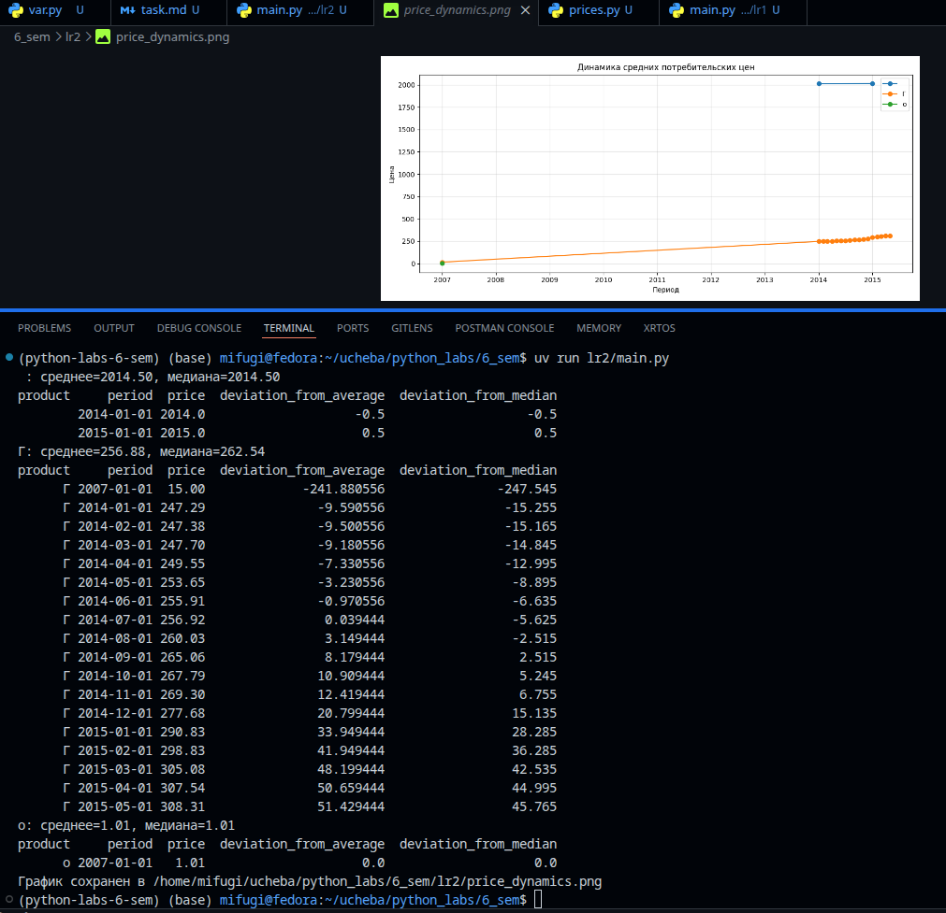
Рисунок 1 – Вывод в терминал.

Тесты:
test_prices.py
from __future__ import annotations

import pandas as pd

from lr2.prices import TARGET_PRODUCTS, _extract_sheet_prices, build_summaries

def test_extracts_wide_fedstat_like_table() -> None:
product = TARGET_PRODUCTS[0]
sheet = pd.DataFrame(
[
["Средние потребительские цены", None, None, None, None],
[None, None, None, 2014, None],
[None, None, None, "январь", "февраль"],
[product, "Российская Федерация", "рубль", 300.0, 310.0],
]
)

result = _extract_sheet_prices(sheet, TARGET_PRODUCTS)

assert len(result) == 2
assert set(result["product"]) == set(TARGET_PRODUCTS)

def test_builds_average_median_and_deviations() -> None:
product = TARGET_PRODUCTS[0]
data = pd.DataFrame(
{
"product": [product, product],
"period": [pd.Timestamp(2014, 1, 1), pd.Timestamp(2014, 2, 1)],
"price": [300.0, 330.0],
}
)

summary = build_summaries(data)[product]

assert summary.average == 315.0
assert summary.median == 315.0
assert summary.dynamics["deviation_from_average"].tolist() == [-15.0, 15.0]

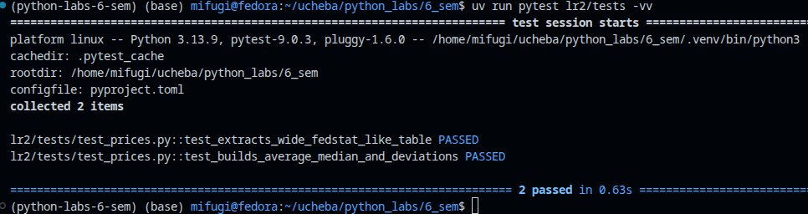
Рисунок 2 – Вывод в терминал.

Вывод: В работе была реализована обработка Excel-файла с данными о средних потребительских ценах. Для загрузки и анализа данных применялась библиотека pandas, а для построения графика динамики цен - matplotlib. Программа выделяет нужные товары, формирует временной ряд цен, рассчитывает среднее значение, медиану, а также отклонения месячных цен от этих показателей. Такой подход позволяет не только получить итоговые статистические характеристики, но и увидеть изменение цен во времени. Дополнительно предусмотрена обработка ситуации, когда в исходном файле отсутствуют нужные товары, чтобы программа завершалась корректно и выводила понятное сообщение.

